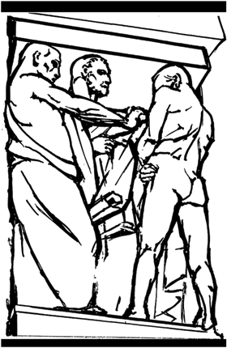 | HRVATSKI DRŽAVNI ARHIV  Marulićev trg 21, 10000 Zagreb, Hrvatska  tel: 385 (1) 48 01 999, fax: 385 (1) 48 29 000  www: http://www.arhiv.hr, e-mail: hda@arhiv.hr
Zagreb, 22. ožujka 2019.
OPIS POSLOVA I PODACI O PLAĆI
za radno mjesto Viši/a stručni/a savjetnik/ca za financije i računovodstvo
(javni natječaj objavljen u „Narodnim novinama“, broj 28/2019)

Viši/a stručni/a savjetnik/ca za financije i računovodstvo – 1 izvršitelj/ica na neodređeno vrijeme s punim radnim vremenom

OPIS POSLOVA (Izvod iz Pravilnika o unutarnjem ustrojstvu Hrvatskog državnog arhiva):
- prati i daje upute za primjenu zakonskih propisa iz područja ekonomsko-financijskog poslovanja, predlaže usklađivanje i sudjeluje u izradi financijskih i računovodstvenih izvještaja te prati njihovu pravovremenu provedbu,
- prati i kontrolira utrošak namjenskih sredstava prema vrsti, namjeni i mjestu troška, uplate i isplate, ugovornih obveza te knjiži financijske dokumente po potrebi,
- obavlja druge odgovarajuće poslove prema nalogu neposrednog rukovoditelja.

PODACI O PLAĆI
Plaća zaposlenika u javnoj službi određuje se sukladno odredbama Zakona o plaćama u javnim službama („Narodne novine“, broj 27/01, 39/09), Uredbe o nazivima radnih mjesta i koeficijentima složenosti poslova u javnim službama („Narodne novine“, broj 25/13, 72/13, 151/13, 9/14, 40/14, 51/14, 77/14, 87/14, 94/14, 151/14, 11/15, 32/15, 38/15, 60/15, 83/15, 112/15, 122/15, 10/17, 39/17, 40/17, 74/17, 122/17, 9/18, 57/18), Temeljnog kolektivnog ugovora za službenike i namještenike u javnim službama („Narodne novine“, broj 128/17, 47/18) te Granskog kolektivnog ugovora za zaposlenike u ustanovama kulture koje se financiraju iz državnog proračuna („Narodne novine“, broj 46/18).
Plaću čini umnožak koeficijenta složenosti poslova radnog mjesta koji iznosi 1,523 i osnovice za izračun plaće, uvećan za 0,5% za svaku navršenu godinu staža.
Osnovna plaća zaposlenika za radna mjesta čiji su posebni nazivi za ustanove kulture navedeni u Uredbi o nazivima radnih mjesta i koeficijentima složenosti poslova u javnim službama, osim onih koja potpadaju pod položaje I. vrste, uvećava se za 10%.
Osnovica za obračun plaće utvrđena je Zaključkom o postizanju Sporazuma o povećanju osnovice za plaće u javnim službama („Narodne novine“, broj 2/2019) i iznosi 5.584,19 kn.

